Chủ đề: [Giải toán 6 sách Cánh diều tập 1] - Bài 4 thuộc Chương 3: Hình học trực quan
Dưới đây Đọc tài liệu xin gợi ý nội dung giải bài tập SGK Toán lớp 6 Tập 1 Cánh diều theo chuẩn chương trình mới của Bộ GD&ĐT:

Giải Toán 6 Cánh diều chương 3 bài 4 chi tiết

1. Kiến thức cần ghi nhớ
*Một số đặc điểm cơ bản của hình thang cân mà em cần ghi nhớ:
- Hai cạnh bên bằng nhau.
- Hai đường chéo bằng nhau
- Hai đáy song song với nhau
- Hai góc kề một đáy bằng nhau.
*Chu vi, diện tích:
- Chu vi hình thang bằng tổng độ dài các cạnh của nó
- Diện tích hình thang bằng tổng độ dài 2 đáy nhân với chiều cao rồi chia 2

2. Trả lời câu hỏi trang 106 Toán 6 Cánh diều chương 3 bài 4
Câu hỏi : Cho hình thang cân PQRS có độ dài đáy PQ= 10 cm, đáy RS ngắn hơn đáy PQ là 6 cm, độ dài cạnh bên PS bằng một nửa độ dài đáy PQ. Tính chu vi của hình thang cân PQRS.
Giải
Ta có hình vẽ:
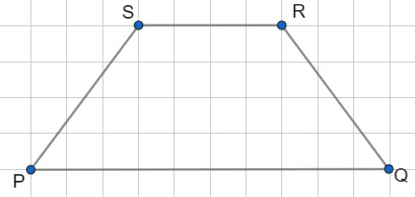
Cách trình bày 1:
Đáy RS là 10-6=4 (cm)
Độ dài 1 cạnh bên là: 10:2=5 (cm)
Chu vi của hình thang cân PQRS là: 10 + 4 + 5 x 2 = 24 (cm)
Đáp số: 24 cm
Cách trình bày 2:
Đáy RS của hình thang cân có độ dài là
10 - 6 = 4 (cm)
Độ dài 1 cạnh bên của hình thang cân là:
10 : 2 = 5 (cm)
Chu vi của hình thang cân PQRS là:
10 + 4 + 5 x 2 = 24 (cm)
Đáp số: 24 cm

3. Bài tập về nhà: (Giải Toán 6 Cánh diều chương 3 bài 4 trang 21)
Tổng hợp các bài tập cần giải sau đây:
Bài 1 trang 106 Toán lớp 6 tập 1 (Cánh Diều) : Với một lần cắt hoặc gấp, hãy tạo ra hình thang cân từ: a) Mảnh bìa có dạng hình tam giác đều;...
Bài 2 trang 106 Toán lớp 6 tập 1 (Cánh Diều) : Cho hình thang cân ABCD có độ dài đáy AB bằng 4 cm, độ dài đáy CD gấp đôi độ dài đáy AB...
Bài 3 trang 107 Toán lớp 6 tập 1 (Cánh Diều) : Người ta làm một cái chụp đèn có bốn mặt giống nhau, mỗi mặt có dạng hình thang cân (Hình 35)....
-/-
Vậy là trên đây Đọc tài liệu đã hướng dẫn các em hoàn thiện phần giải Toán 6 Cánh diều chương 3 bài 4: Hình thang cân Chúc các em học tốt.

